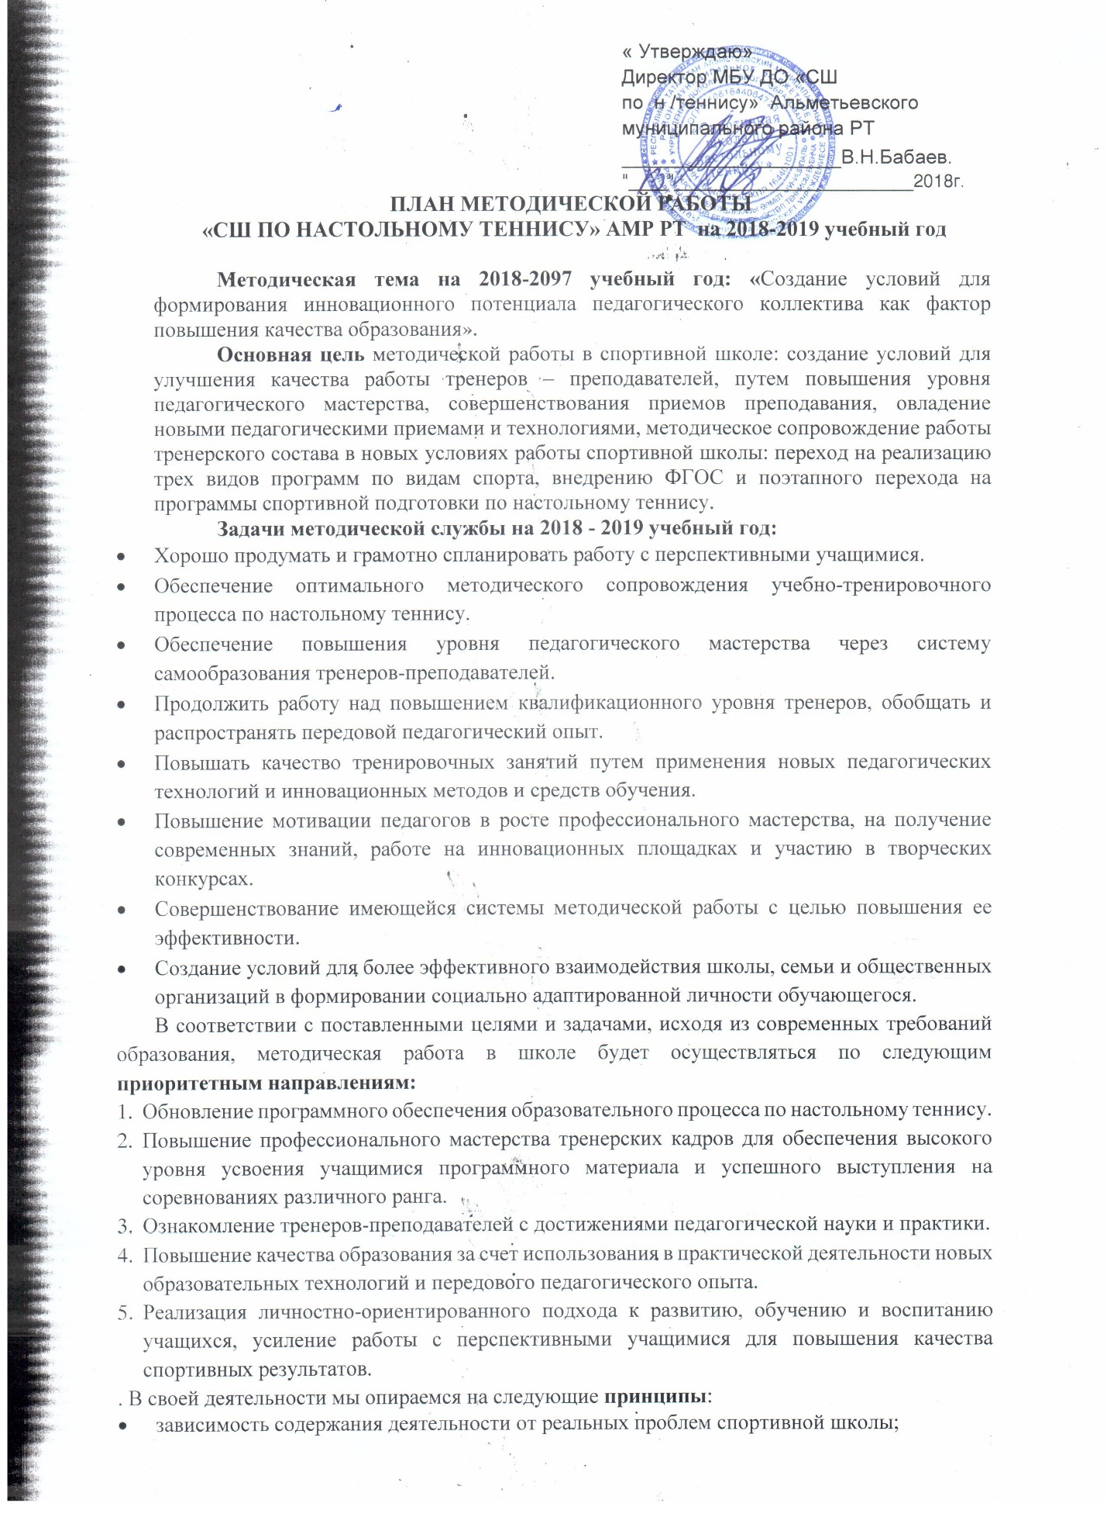

- творческая свобода;
- гибкость, мобильность;
- сочетание форм коллективной и индивидуальной работы;
- оперативное и перспективное реагирование методической службы на запросы и потребности тренеров-преподавателей и инструкторов-методистов;
- гуманизация форм и методов организационно-методической работы;
- доступность методической продукции для всех работников спортивной школы.

План методической работы на 2018-2019учебный год
№ | Содержание деятельности | Сроки | Ответственный
Организационная работа
1 | Составление и утверждение плана методической работы на 2018-19 уч. год | Август | Ст. инструктор-методист
2 | Составить и утвердить план работы с перспективными учащимися | сентябрь | Ст. тренер-преподаватель
3 | Составить и утвердить план заседаний тренерско-методического совета | сентябрь | Зам. директора
4 | Составить и утвердить план работы по аттестации | сентябрь | Зам. директора  Ст. инструктор-методист
5 | Пересмотреть план-график аттестации и прохождения курсовой подготовки | сентябрь | Зам. директора  Ст. инструктор-методист
6 | Составить и утвердить план открытых занятий на учебный год | сентябрь | Зам. директора
7 | Организовать наставничество для молодых тренеров | сентябрь | Ст. инструктор- методист
8 | Анализ методической работы за учебный год | август | Ст. инструктор- методист
Информационно-методическое направление
1 | Методические рекомендации тренерам-преподавателям по написанию рабочих программ | сентябрь | Ст. инструктор- методист
2 | Методические рекомендации тренерам-преподавателям по осуществлению учебно-тренировочного процесса | В течение года | Ст. инструктор- методист
3 | Создание и пополнение «методической копилки» по видам спорта и общепедагогическим вопросам | В течение года | Ст. инструктор- методист
4 | Пополнение медиатеки | В течение года | Зам. директора  Ст. инструктор-методист
5 | Регулярное обновление материалов информационно-методических стендов | В течение года | Зам. директора  Ст. инструктор-методист
6 | Освещение итогов выступления спортсменов спортивной школы на соревнованиях | В течение года | Зам. директора  Ст. инструктор-методист
7 | Систематическое обновление материалов на сайте учреждения | В течение года | Зам. директора  Ст. инструктор-методист
8 | Ознакомление коллектива с личными достижениями тренеров в профессиональной деятельности | В течение года | Зам. директора  Ст. инструктор-методист
9 | Подготовка материалов для овладения учащимися теоретических вопросов программ по настольному теннису | В течение года | Ст. тренер-преподаватель, тренеры- преподаватели
10 | Ознакомление коллектива с высокими достижениями ведущих спортсменов страны, республики, города, школы | В течение года | Зам. директора  Ст. инструктор-методист
1 | Помощь в определении тем самообразования и составлении плана работы по ним | октябрь | Зам. директора  Ст. инструктор-методист
2 | Индивидуальные и групповые консультации для тренеров-преподавателей по вопросам учебно-спортивной работы | В течение года | Зам. директора  Ст. инструктор-методист
3 | Индивидуальные консультации для начинающих тренеров-преподавателей | В течение года | Зам. директора  Ст. инструктор-методист
4 | Консультирование и контроль над самообразованием тренеров, написанием методических разработок | В течение года | Зам. директора  Ст. инструктор-методист
5 | Консультативная помощь при оформлении документов на аттестацию педагогических работников | Октябрь, март | Зам. директора  Ст. инструктор-методист
6 | Подготовка и проведение семинаров, совещаний, «мастер-классов» | В течение года | Зам. директора  Ст. инструктор-методист
7 | Участие в заседаниях тренерско-методического совета и педагогического совета школы | В течение года | Зам. директора  Ст. инструктор-методист
8 | Организация участия тренеров в семинарах, конференциях, совещаниях, проводимых федерацией по настольному теннису, вышестоящими спортивными организациями | В течение года | Зам. директора  Ст. инструктор-методист
9 | Выступление тренеров-преподавателей с докладами по вопросам спортивной тренировки | В течение года | Зам. директора  Ст. инструктор-методист
10 | Проведение открытых занятий. | По плану | Ст. инструктор- методист, тренеры- преподаватели
11 | Обобщение опыта работы тренеров-преподавателей, отделений по видам спорта, спортивной школы | В течение года | Зам. директора  Ст. инструктор-методист
12 | Участие педагогов в профессиональных конкурсах | В течение года | Зам. директора  Ст. инструктор-методист
Контрольно-аналитическое направление
1 | Проведение диагностики и мониторинга уровня физической подготовленности обучающихся | Октябрь, май | Зам. директора  Ст. инструктор-методист
2 | Анализ материалов совещаний, семинаров | В течение года | Зам. директора  Ст. инструктор-методист
3 | Оформление информационно-аналитических документов по учебно-спортивной деятельности спортивной школы | В течение года | Зам. директора  Ст. инструктор-методист
4 | Анализ и оформление материалов по открытым урокам | По плану | Зам. директора  Ст. инструктор-методист
5 | Сбор, систематизация материалов по различным аспектам деятельности спортивной школы | В течение года | Зам. директора  Ст. инструктор-методист
6 | Анализ методической работы школы за учебный год | Август | Зам. директора  Ст. инструктор-методист
7 | Обновление материалов в электронных банках данных «Педагогические кадры». «Учащиеся» | В течение года | Зам. директора  Ст. инструктор-методист
8 | Анализ состояния обучения в группах по настольному теннису | По плану контроля | Зам. директора  Ст. инструктор-методист
9 | Анализ состояния учебно-методического, материально-технического обеспечения учебного процесса | Декабрь  июнь | Зам. директора  Ст. инструктор-методист
10 | Составление таблиц, циклограмм по различным аспектам деятельности спортивной школы | В течение года | Зам. директора  Ст. инструктор-методист
11 | Изучение, обобщение педагогического опыта | В течение года | Зам. директора  Ст. инструктор-методист
 | Мониторинг успешности работы спортивной школы, своевременная корректировка планов работы по выявленным недостаткам | В течение года | Зам. директора  Ст. инструктор-методист
12 | Анализ работы коллектива с перспективными учащимися | Июнь | Зам. директора  Ст. инструктор-методист
13 | Анализ выполнения программных требований каждым учащимся | Июнь | Тренеры- преподаватели, Зам. директора  Ст. инструктор-методист
Воспитательная работа
1 | Взаимодействие СШ с образовательными учреждениями | В течение года | Зам. директора, тренеры-преподаватели
2 | Проведение родительских собраний | Не менее 2-х раз в год | Директор, зам. директора, тренеры-преподаватели
3 | Участие учащихся в творческих и спортивных конкурсах | В течение года | Тренеры-преподаватели
4 | Организация и проведение спортивно-массовых мероприятий, праздников | В течение года по плану | Зам. директора  Ст. инструктор-методист
5 | Участие в районных, городских, республиканских спортивно-массовых мероприятиях | В течение года | Зам. директора, тренеры-преподаватели
6 | Организация и проведение культурно-массовых мероприятий (посещение театров, выставок, экскурсий, музеев и т.п.) | В течение года | Зам. директора, тренеры-преподаватели
7 | Организация и проведение лекций и бесед на нравственные темы | В течение года | Зам. директора, тренеры-преподаватели
8 | Привлечение учащихся спортивной школы к субботникам | Октябрь  апрель | Тренеры-преподаватели
9 | Торжественное чествование спортсменов, показавших высокие результаты на соревнованиях | В течение года | Зам. директора, тренеры-преподаватели

